# Verziókezelés a Visual Studio Code-ban

### Új repository

1. Nyisd meg a *vulkan* mappát a Visual Studio Code-ban!
2. Készíts repository-t a mappából az Initialize repository gombra kattintva!
3. Figyeld meg, hogyan jelzi a Visual Studio Code a módosításokat a Sorce control sávban!

* 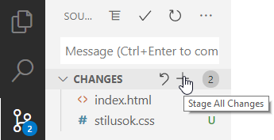

1. Kattints a + jelre a CHANGES sorban! Ezzel hozzáadod az összes módosított fájlt a stage-hez.

* 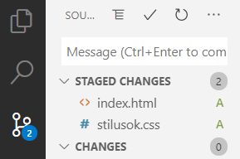

1. Készíts pillanatfelvételt a jelenlegi állapotról (commit)! Az üzenet legyen Első commit!

* 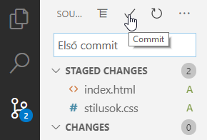

1. Ezzel a helyi repository-ba mentetted a módosításokat. Nyisd meg a GitHub oldalad (jelentkezz be), és készíts egy új, üres repository-t weblap4 néven!
2. A létrehozás után megjelenő oldalon másold a vágólapra az új repository címét!  
   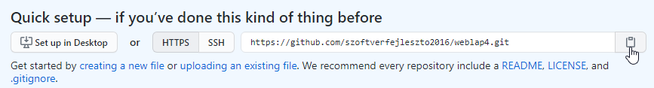
3. A Visual Studio Code-ban nyomd meg az F1 billentyűt, majd válaszd a **Git: Add Remote** parancsot! Ezután először illeszd be a vágólapról a címet, majd add meg az **origin** nevet!
4. Ezután kattints az állapotsorban a felhő jelre a repository feltöltéséhez!  
   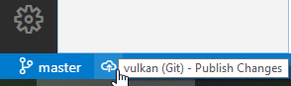
5. Frissítsd a GitHub oldalt, és ellenőrizd a távoli repository-t!  
   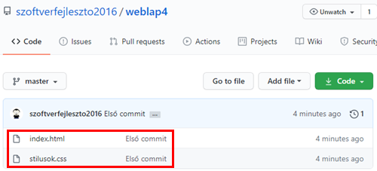

### Elágazás

Az ágak kezeléséhez a Visual Studio Code ablak bal alsó sarkában lévő ágnévre kell kattintani, majd felül kiválasztani a parancsok közül a megfelelőt.



1. Kezdj egy új ágat zöld néven, és válts át rá!

* 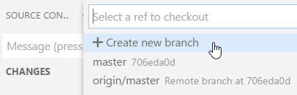

1. Nyisd meg a *stilusok.css* fájlt, és állítsd át az oldal háttérszínét zöldre! (#2b8f17) Figyeld meg, hogyan jelzi a Visual Studio Code a változásokat! Próbáld ki a jobb felső sarokban lévő Open changes gombot is!

* 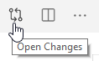

1. Mentsd a módosítást, majd nézd meg az eredményt a böngészőben!
2. Commit-old a módosítást a helyi repository-ba "Zöld háttér" üzenettel!
3. Utána töltsd fel az új zöld ágat a GitHub repository-ba a bal alsó sarokban a Publish Changes gomb megnyomásával!
4. Módosítsd a weblap betűtípusát Cambria, ..., serif-re, és mentsd a módosítást! Nézd meg az eredményt a böngészőben!
5. Commit-old a változásokat a helyi repository zöld ágába (Üzenet: Cambria)!
6. Utána töltsd fel a módosításokat a GitHub repository-ba is a Syncronize Changes gomb megnyomásával!

* sync

1. Próbaképpen válts vissza a master ágra, és frissítsd a böngészőben az oldalt! Utána válts vissza a zöld ágra, és nézd meg így is az oldalt! Mit tapasztalsz?

### Módosítások letöltése

1. Válts a böngészőben a GitHub oldalra, válts át a zöld ágra, és adj hozzá egy tetszőleges tartalmú README.md fájlt! (Add a README gomb)
2. Töltsd le a módosításokat a helyi repository-ba, és nézd meg a tartalmát! Használd a Visual Studio Code-ban ismét a *Syncronize Changes* gombot!

### Ágak egyesítése

1. Helyben úgy egyesíthetnéd az ágakat, hogy átváltasz a master ágra, majd kiadod a **Git: Merge Branch** parancsot, majd a zöld ágat. Most azonban a GitHub-on szeretnénk az egyesítést elvégezni, ezért válts a GitHub oldaladra, és a weblap4 projektben válaszd a *Pull request* fület!
2. Kattints a *New pull request* gombra! Állítsd be, hogy a zöld ágat egyesítse a master ággal, majd kattints a *Create pull request* gombra!  
   
3. Írj egy üzenetet, majd itt is kattints a *Create pull request* gombra!
4. Erősítsd meg a műveletet a *Merge pull request*, majd a *Confirm merge* gomb megnyomásával!
5. Végül töröld a zöld ágat a GitHub-ról a *Delete branch* gombbal!
6. Válts a Visual Studio Code-ra, válts vissza a master ágra, és töltsd le a master ág módosításait! Ellenőrizd az oldalt a böngészőben!
7. Töröld a helyi zöld ágat is! (Git Delete Branch, zöld)  
   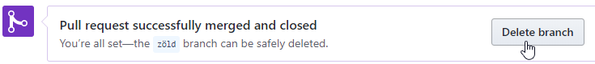

### Klónozás

1. Válaszd ki a korábban készített *proba1* repository-t! Kattints a *Clone or download* gombra, majd az ábrán jelzett helyre! Ez a vágólapra másolja a repository címét.  
   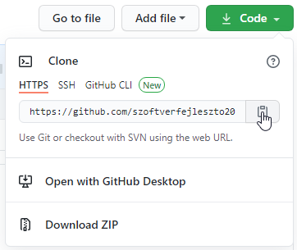
2. Készíts a számítógépeden egy *masolat* mappát! Ebbe fogunk klónozni.

* Ezután nyomd meg az F1 billentyűt, majd válaszd a **Git: Clone** parancsot!  
  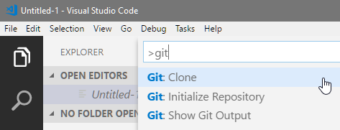

1. Ezután másold be a repository címét a vágólapról!

* Végül válaszd a repository megnyitását!  
  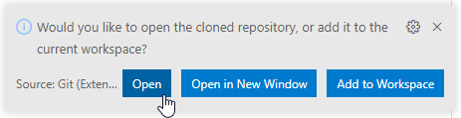

### Parancssor

A Visual Studio Code-ban is használhatod a korábban tanult Git parancsokat. Ehhez egy Terminal ablakot kell nyitnod a View/Terminal paranccsal.

Próbáld ki! Nyiss egy Terminalt, és add ki benne a **git status** parancsot!

### GitHub pages

Elkészült weblapunkat publikálhatjuk is a GitHub-on.

Ehhez a weblap projektjében a Settings fülön, a GitHub Pages részen be kell állítani, hogy melyik ág jelenjen meg a weblapon (a None helyett).

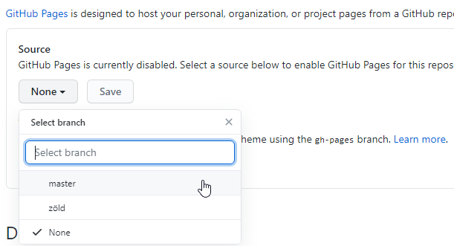

Utána kattints a Save gombra!

Az oldal címe ilyen lesz: *felhasználónév.github.io/repository név*

Például az alábbi ábrán látható címen iskolánk honlapjának egy régebbi vátozata látható:

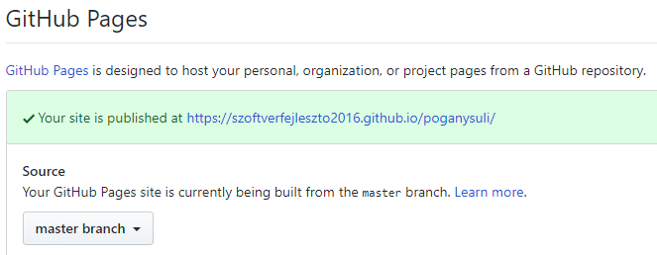

Publikáld a *vulkan* weblapot a GitHub-on, és próbáld ki!